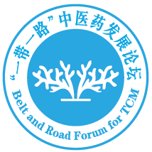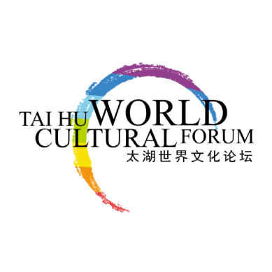

**太湖世界文化论坛年会**

**“一带一路”中医药发展论坛**

**参会回执表**

|  |  |  |  |  |
| --- | --- | --- | --- | --- |
| 姓 名 | 中文： | | | 照片  （可用附件形式发送） |
| 英文： | | |
| 性 别 | * 男 □ 女 | | |
| 出生日期 | 年 月 日 | | |
| 供职机构及职务 |  | | | |
| 证件种类 | □中华人民共和国居民身份证 □护照  □港澳台地区居民身份证 □军官证 | | | |
| 证件号码 |  | | | |
| 通讯地址 |  | | | |
| 联系电话 |  | 电子邮箱 |  | |
| **备注：**  关于会议内容和议程有任何建议，请随时联系我们。  您的报名资料审核通过后，我们将有专人与您联系。  联系人：刘康，电话：+86-18801032116，座机：010-65259617，  邮件：office@yidaiyilutcm.org.cn | | | | |